Техническое задание

Для точки учета разработать отчетную форму по прилагаемому образцу (приложение 1).

- Отчетная форма должна использоваться для точки учета системы теплоснабжения.
- Отчет должны печататься на листах формата А4 с альбомной ориентацией. Шрифт Arial 10pt. Температура и давление выводятся с 1 знаком после запятой, время наработки - с 2 знаками после запятой, масса и тепловая энергия – с 3 знаками после запятой.
- В колонке “Код НС” выводятся коды следующих нештатных ситуаций:
1 - расход был больше метрологического максимума датчика расхода,
2 - расход был меньше метрологического минимума датчика расхода,
3 - отсутствия электропитания,
4 - пар находился в насыщенном состоянии,
5 - разность масс больше 4% (М2 > 1.04 * M1),
6 - разность температур была меньше минимума ( T1 – T2 < dTmin ).
0 - функциональный отказ (любая НС, кроме выше перечисленных, из-за которой суточное время наработки < 24 часов).
Значение минимальной разницы температур (dTmin )задается в пользовательских атрибутах точки учета. Если не задана, то принимается равной 3°С.
- Если для рассчитываемых суток время наработки меньше 24 часов или данные отсутствуют, то расчет Мп и Qот выполнять по следующему алгоритму.
- Случай когда существуют суточные показания прибора по времени наработки (Траб)
Тнс = 24 – Траб, где Тнс – длительность нештатной ситуации за сутки (часы).
Qкор = Qотопл * Тнс / Траб, где Qотопл – фактическое теплопотребление (Гкал) считанное с прибора.
Qот = Qотопл + Qкор + (Мп * 24 / Траб) * (0 - Тхв) / 1000, где Мп – фактическое суточное потребление теплоносителя считанное с прибора (тонны), Тхв – температура холодной воды, задаваемая в параметрах формируемого отчета.

Наглядный пример что именно нужно

У нас подключили АИТП, с помощь Программ пролог мы снимает отчетную форму АИТП

В этой в отчетной форме мне нужно
В Ларс учете я создал точки учета

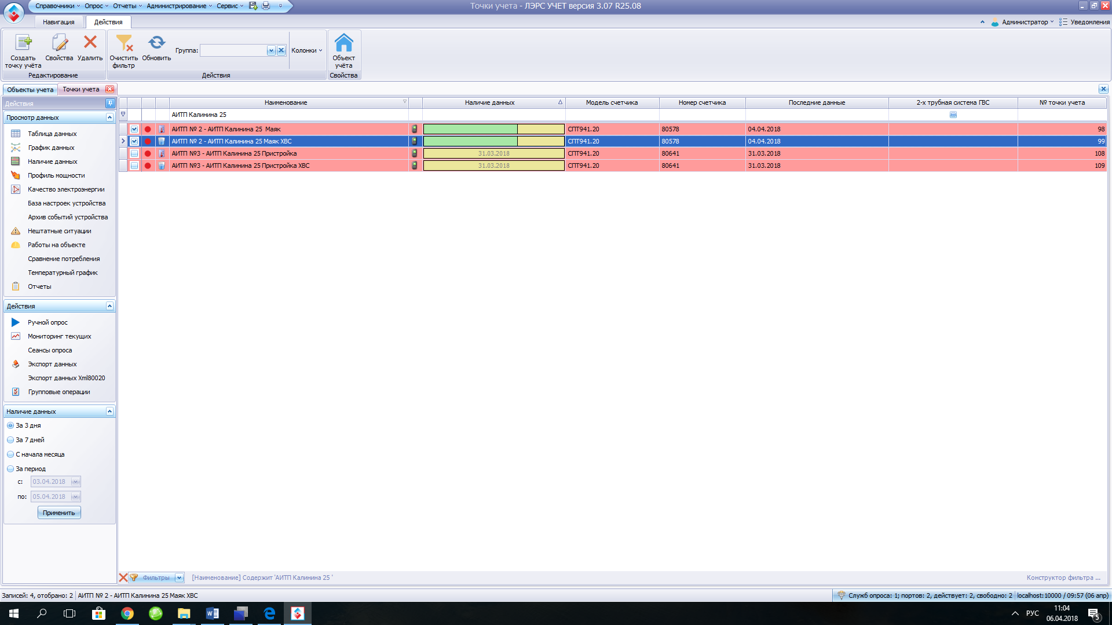

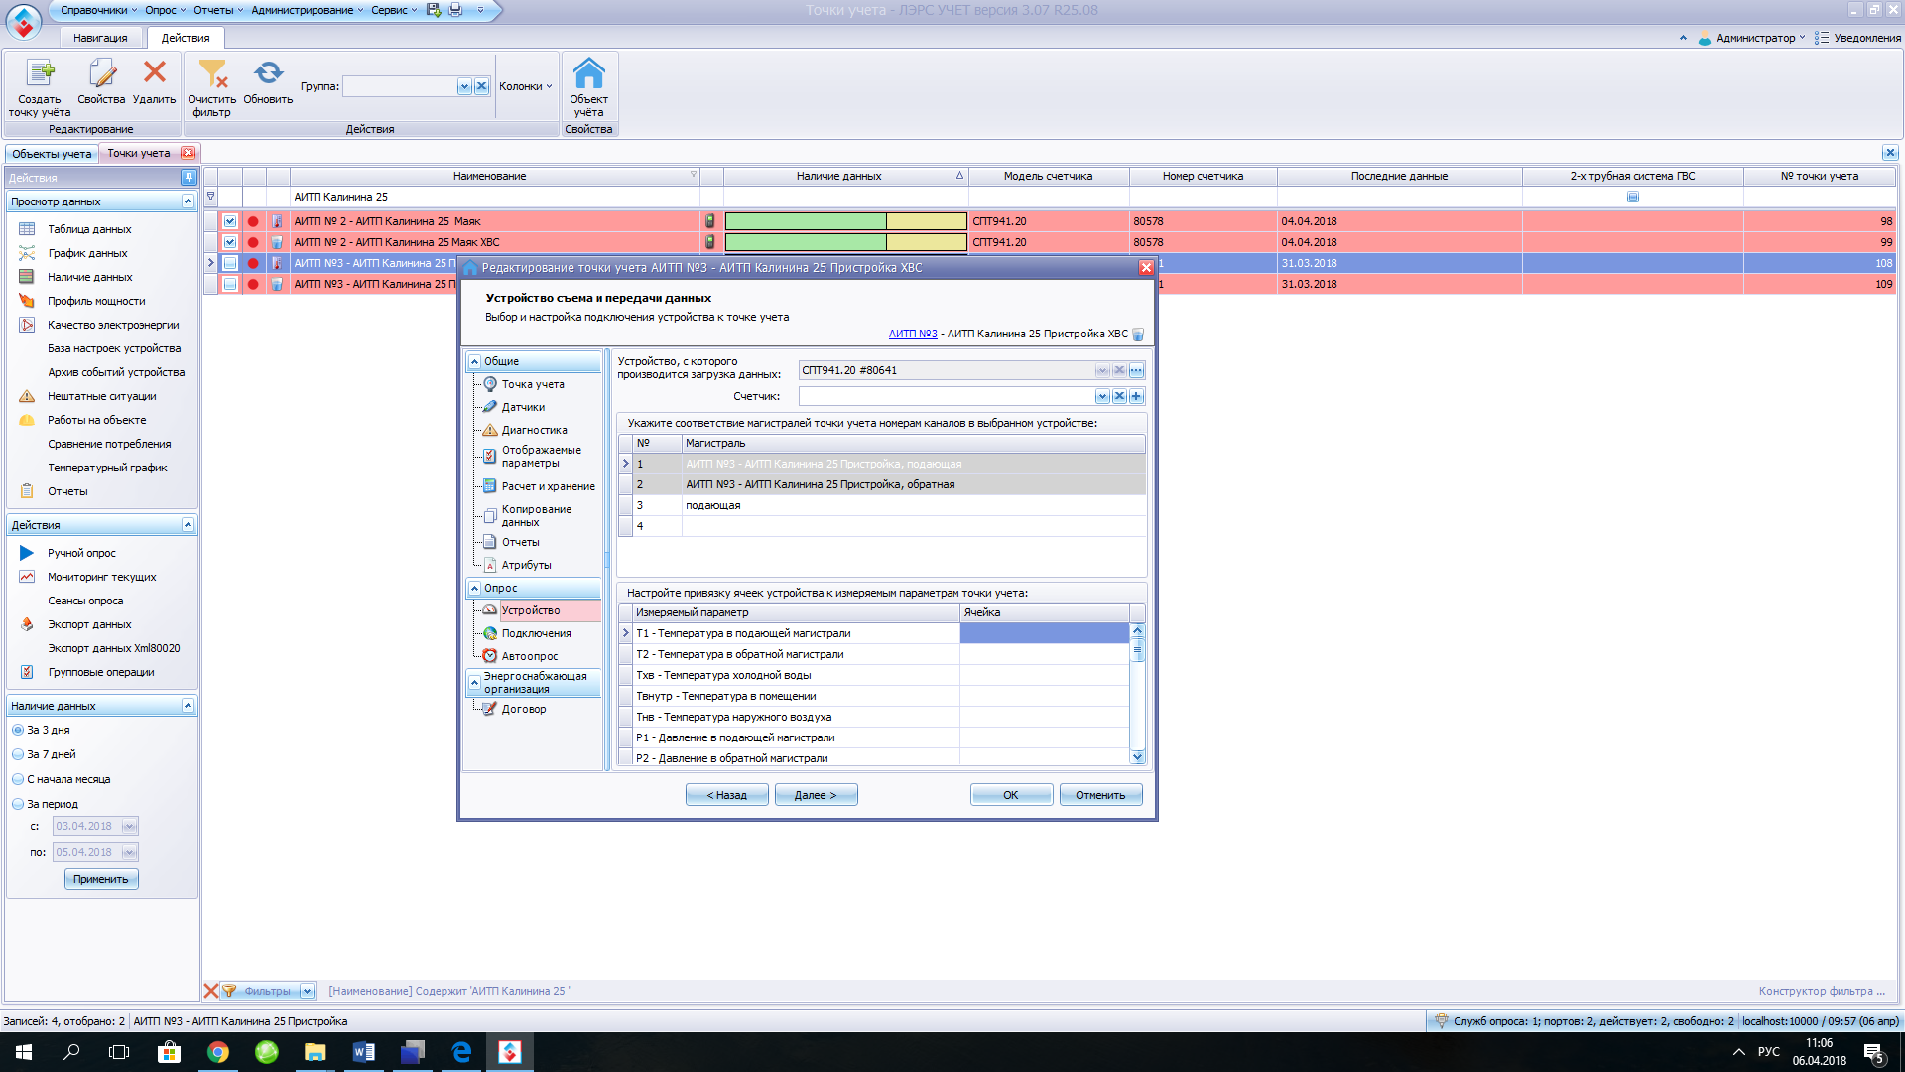

Я прикрепил точи учета, то есть у меня созданы 2 токи учета одна точка прикреплённая но отчет теплопотребления
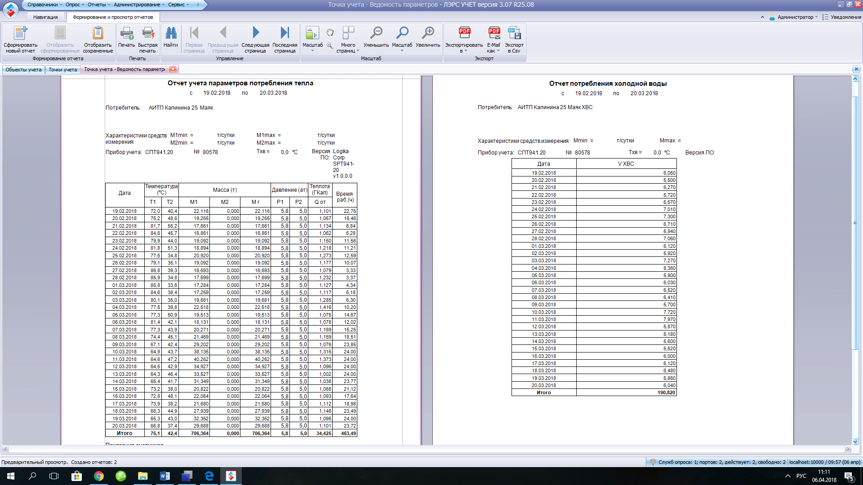

Мне нужно создать одну отчетную форму что бы при опросе 2 точек ХВС и теплопотребления у меня выходил на примеру отчетной форме которая находиться ниже
В отчете долно быть
- Сутки
- Время
- Т1
- Т2
- М1
- М2
- Тепло Q
- ХВС
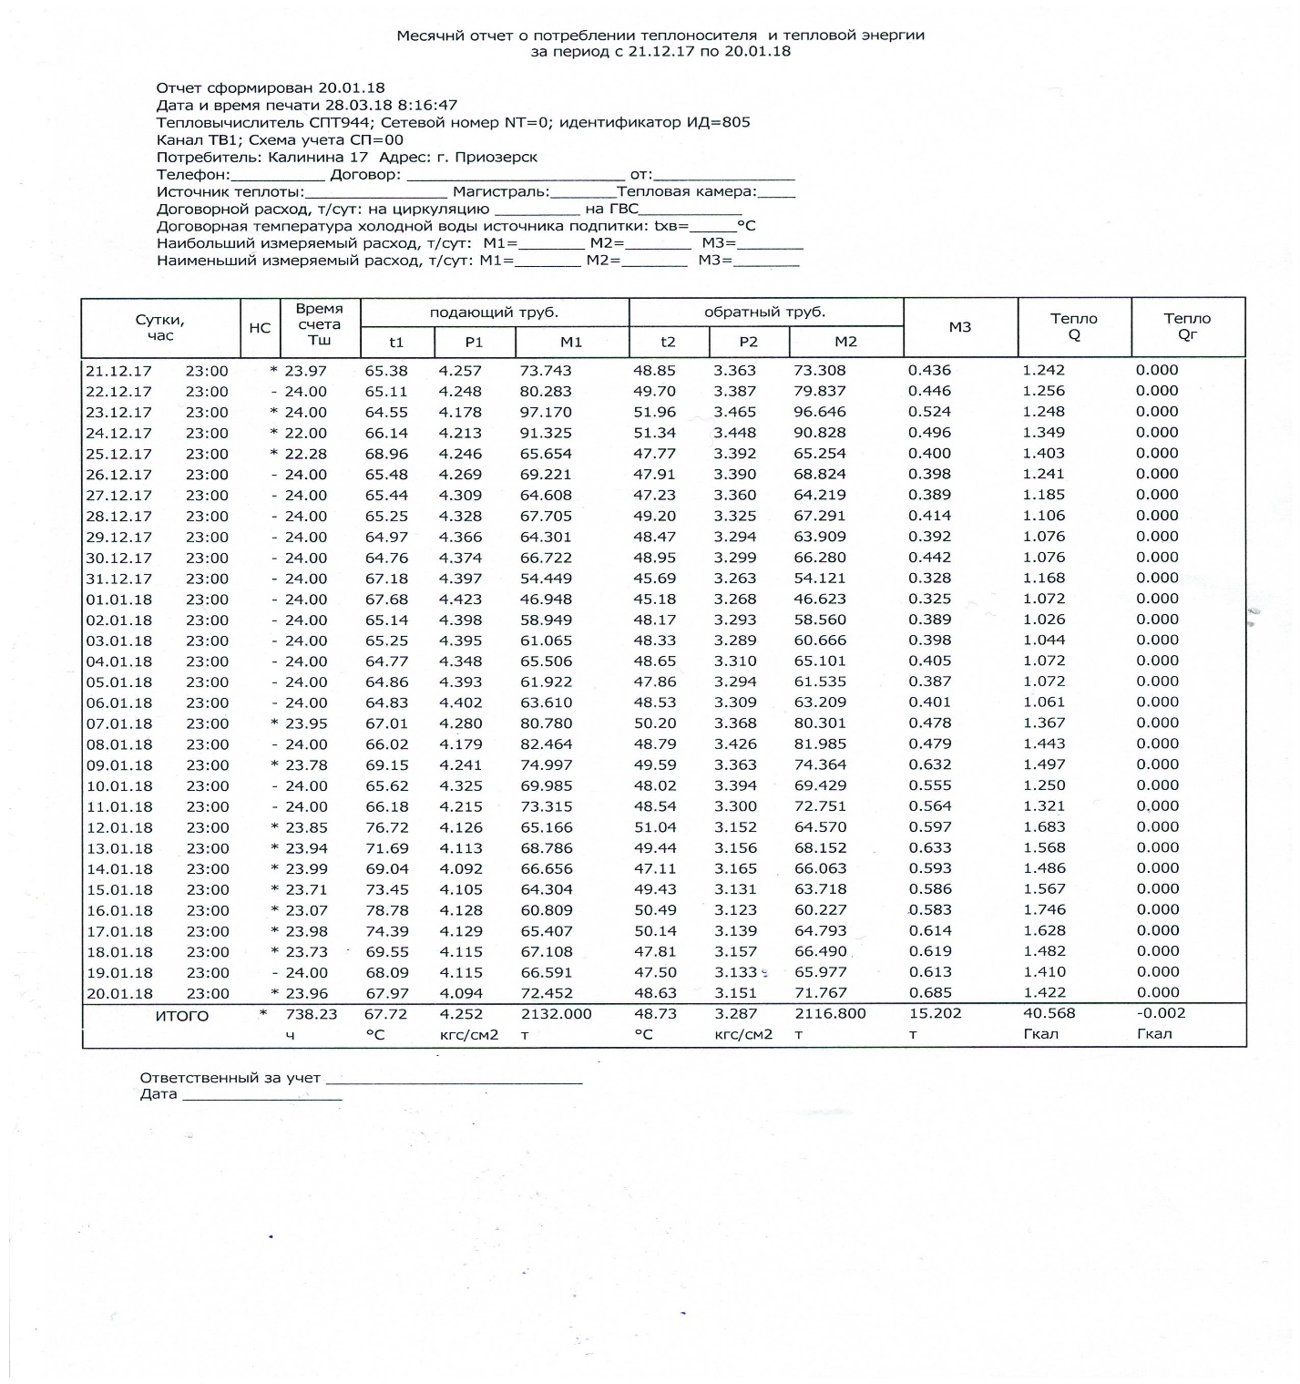
по
M2min =
M2max =
M1max =
M1min =

№

Прибор учета:
Характеристики средств измерения:
Узел учета №:
Адрес:

Представитель обслуживающей организации:

Итого
Приложение 1

